Практическая работа №2. Теоретический материал.
Тема: «Обработка информации средствами Microsoft Word.
Создание и форматирование текстового документа».
- Основные понятия.
Форматирование текста - это изменение внешнего вида текста (размер, начертание, цвет и т.д.).
MsWord 2010 предоставляет для этого мощные средства. Можно менять параметры форматирования отдельных символов, слов, предложений, абзацев.

К основным характеристикам шрифтов относятся:
- Гарнитура – объединение шрифтов одного рисунка, но различного размера и начертания. Например: TimeNewRoman, MonoTypeCorsiva.
- Кегль –размер шрифта в пунктах. 1 пункт равен 1 мм или 1/72 дюйма.
- Начертание - графический вид шрифта в рамках одной гарнитуры. В Word 2010, используются три начертания: полужирный, курсив, подчеркнутый.
- Кернинг шрифта – изменение величины межбуквенных просветов между некоторыми парами символов по горизонтали.
- Цвет шрифта – цветовое отображение текста на экране монитора, а также при выводе на печать.
- Параметры анимации – нестандартное выделение текста при помощи специальных графических эффектов.
- Индексация символов – перемещение букв вверх (надстрочный знак или верхний индекс) и вниз (подстрочный знак или нижний индекс) относительно горизонтальной линии шрифта.
- Регистр шрифта – изменение в тексте заглавных и строчных букв «вручную».

- Форматирование символов.
    - Выбор опций шрифта. Форматировать текст можно несколькими способами:
- С помощью командных кнопок:
ЗАПОМНИ!
Прежде чем выполнить команду,
НУЖНО ВЫДЕЛИТЬ текст!
        - Выделить нужный фрагмент;
        - перейти на вкладку Главная;
        - группа Шрифт (см. рис.1);
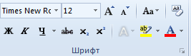
        - выбрать нужную команду.
Рис.1

- С помощью диалогового окна Шрифт:
        - Выделить нужный фрагмент;
        - перейти на вкладку Главная;
        - в правом углу группы Шрифт нажать на кнопку или нажать комбинацию клавиш Ctrl+D.
        - в открывшемся диалоговом окне (см. рис.2) установить нужные параметры.
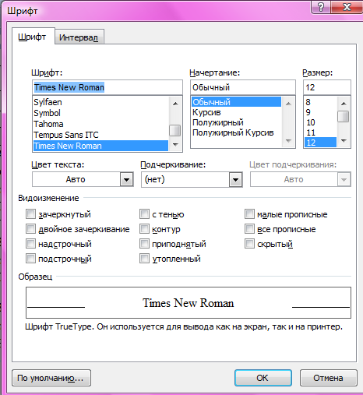
- С помощью комбинаций клавиш (см. таблицу №1).
Рис.2

- С помощью контекстного меню. В программе MsWord2010 контекстное меню состоит из двух частей (см. рис.3):
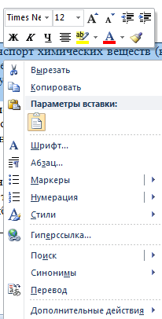
- Панели форматирования;
- Меню команд.
Меню команд
Панель форматирования
Рис.3

3. Формат по образцу.
Используется для копирования форматирования текста в одном месте и применение его в другом месте.
Например:
- Наберите следующий текст – Анатомия человека;
- Отформатируйте следующим образом – размер 16пт, цвет красный;
- Ниже наберите текст – Основы сестринского дела (размер шрифта 14пт, цвет черный);
- Выделите - Анатомия человека;
- На вкладке Главная группа Буфер обмена выберите команду ;
- Теперь выделите - Основы сестринского дела.
- Результат – Основы сестринского дела отформатируются по образцу, как текст Анатомия человека.
- Основные команды форматирования текста (табл.№1).

Кнопка | Название кнопки | Описание | Клавиатурное сочетание
 | Шрифт | Изменение шрифта выделенного текста. | Ctrl+Shift+F
 | Размер шрифта | Изменение размера шрифта выделенного текста. | Ctrl+Shift+P
 | Полужирный | Оформление выделенного текста полужирным шрифтом. | Ctrl+B
 | Курсив | Оформление выделенного текста курсивом. | Ctrl+I
 | Подчеркнутый | Подчеркивание выделенного текста. | Ctrl+U
 | Зачеркнутый | Зачеркивание выделенного текста. | -
 | Нижний индекс | Преобразование выделенных символов в нижние индексы. | -
 | Верхний индекс | Преобразование выделенных символов в верхние индексы. | -
 | Регистр | Преобразование всех букв выделенного текста в ПРОПИСНЫЕ, строчные или выбрать другой режим. | -
 | Увеличить/уменьшить размер шрифта | Увеличить/уменьшить размер шрифта. | -
 | Очистить формат | Делает обычный текст. | -
 | Цвет выделенного текста | Выделение цветом текста, так будто он закрашен фломастером. | -
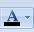 | Цвет текста | Изменение цвета текста. | -
 | Выровнять текст по левому краю | Выравнивает текст по левому краю. | Ctrl+L
 | Выровнять текст по центру | Выравнивает текст по центру. | Ctrl+E
 | Выровнять текст по правому краю | Выравнивает текст по правому краю. | Ctrl+R
 | Выровнять текст по ширине | Выравнивает текст по ширине. | Ctrl+J
 | Формат по образцу | Копирование форматирования текста в одном месте и применение его в другом месте.

Т
5. Форматирование буквиц.
екстовый редактор MsWord позволяет выполнять заглавные буквы абзацев в виде больших заглавных букв - буквиц. Эта возможность распространяется только на обычный текст. Ею нельзя пользоваться при изменении колонтитулов, таблиц и т. п. Кроме того, создание буквицы допускается только в режиме разметки страницы.
1. Для создания буквицы, нужно:
- Выделить букву;
- перейти на вкладку Вставка;
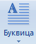
- группа Текст;
- кнопка Буквица ;
- выбрать нужный тип буквицы.
2.Для выбора параметров Буквицы, нужно:
- Вкладку Вставка;
- группа Текст;
- кнопка Буквица ;
- выбрать Параметры буквицы.
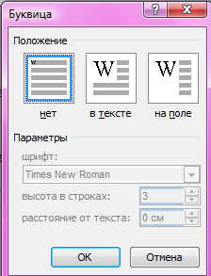
- в открывшемся диалоговом (см. рис.4) окне установить нужные параметры.
Рис.5

Рис.4

Окно форматирования буквицы позволяет задать ее размещение внутри текста или на поле страницы, а также отрегулировать размер.
3.Перемещение буквицы.
Буквица выделена и находится в серой рамке. Она является рисунком и ее можно переместить в любую часть документа, для этого:
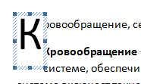
- Переместите указатель мыши на рамку, в которой находится буквица (см. рис.№5);

- указатель примет вид перекрещенных стрелок;
- нажмите ЛКМ и перетащите буквицу в новое место.

4.Удаление Буквицы.
Для того чтобы удалить буквицу, нужно:
- Выделить буквицу;
- перейти на вкладку Вставка;
- группа Текст;
- кнопка Буквица ;
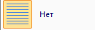
- выбрать команду .
6. Форматирование Страницы.
В текстовом редакторе MsWord можно форматировать страницу, изменить цвет страницы, добавить подложку, границы страницы. Для этого необходимо:
- Перейти на вкладку Разметка страницы;
- Группа Фон страницы (см. рис.6);
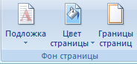
- Выберите нужный параметр.
Рис.6

7. Темы документа.
Тема документа- представляет собой коллекцию разных типов стилей,которые гармонично сочетаются между собой. Тема документа находится на вкладке Разметка страницы, группа Темы и дает возможность быстро изменять параметры форматирования текста, таблиц, при этом се оформляется в едином стиле.
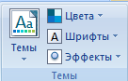
Тема документа содержит три основных элемента: Цвета темы, Шрифты темы,Эффекты темы (см.рис.7).
Рис.7

8. Поиск и замена фрагментов текста.
- Поиск текста дает возможность выполнять поиск текста по задаваемым условиям.
Для того чтобы найти в документе нужную информацию, необходимо:
- На вкладке Главная;
- группа Редактирование (см.рис.8);
- кнопка или нажать комбинацию клавиш Ctrl+F;
- введите искомый текст;
- для более расширенного поиска, нажмите кнопку ;
- установите нужные опции;
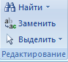
- нажмите кнопку.
Рис.8

- Замена текста используется для замены одного фрагмента текста на другой.
- На вкладке Главная;
- группа Редактирование (см.рис.8);
- кнопка или нажать комбинацию клавиш Ctrl+H;
- введите текст, который нужно заменить;
- в поле Заменить на введите текст, на который нужно заменить;
- нажмите кнопку или .

Можно выполнить поиск и замену с Подстановочными знаками:
«*» - позволяет задать замену нескольких знаков;
«?» - замена одного знака.

Например:
Нужно в тексте найти все слова, которые начинаются на «лекар» и заменить на «Л.», для этого необходимо:
- В поле Найти запишите <лекар*>;
- в поле Заменить введите Л. (см. рис.9);
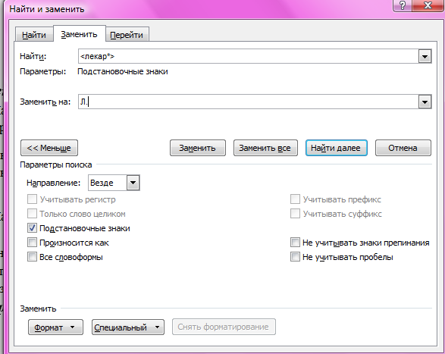
- поставить галочку Подстановочные знаки.

Рис.9

9. Вставка колонок.
Колонки - это разделение текста по двум или более колонкам.

- Для разбиения текста на колонки, необходимо:
  - Выделить текст, который нужно разбить на колонки;
  - перейти на вкладку Разметка страницы;
  - группа Параметры страницы;
  - кнопка 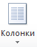;
  - выберите нужное количество колонок.

- Для выбора других типов колонок или для настройки колонок, необходимо:
  - Выделить текст, который нужно разбить на колонки;
  - перейти на вкладку Разметка страницы;
  - группа Параметры страницы;
  - кнопка ;
  - выберите пункт Другие колонки.
10. Вставка сноски в документ.
Сноска – это текст, который содержит информацию об источнике (книга, журнал, Интернет-ресурс) или содержит пояснение, расшифровку какого-либо термина.

- Для того чтобы вставить сноску, необходимо:
  - Установить курсор в место, где должна находиться ссылка;
  - перейти на вкладку Ссылки;
  - в группе Сноски (см.рис.9);
  - нажмите кнопку 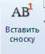;
  - курсор переместится в конец страницы;
  - напишите текст сноски.

- Для настройки сноски, необходимо:
  - Установить курсор в место, где должна находиться ссылка;
  - перейти на вкладку Ссылки;
  - в группе Ссылки и списки литературы (см.рис.10);
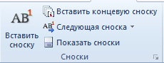
  - в левом нижнем углу нажмите кнопку (см.рис. 10)
Рис.10

Контрольные вопросы:

- Что такое форматирование текста?
- Перечислите основные характеристики шрифтов.
- Перечислите способы форматирования текста.
- Перечислите сочетания клавиш для работы с текстом.
- Опишите структуру контекстного меню в MsWord.
- Перечислите Основные команды форматирования и клавиатурные сочетания.
- Для чего предназначена буквица и как ее вставить?
- Что такое Тема документа?
- Как найти и заменить фрагмент текста?
- Как разделить текст на колонки?
- Что такое сноска? Как вставить сноску в документ?
- Для чего предназначена кнопка Формат по образцу ?

